**Métodos ágeis - Aula de 30/11**

Previsibilidade em determinado ponto - Data de validade, enquanto o contexto de mantiver fiel e estável. Porém o contexto muda, por dinamicas internas e externas

Projetos servem para tirar a empresa do seu estado atual e levar para outro estado

Mudar é passar de um lado/ estado para outro

Mudança incremental

Processo transformacional

Prof. Falou do artigo Artigo harvard business The 4 stages disruption

Quando o produto atinge o seu limite não dá mais pra fazer uma mudança incremental e aí é necessário passar para uma mudança transformacional (exemplo do óleo)

Disruptivo = Interrompe um ciclo para começar outro

A cada 20 anos as empresas precisam passar por modificações,

Mudou o tempo entre o nascimento e a obsolescencia

Inovação náo pode mais ser tratada com um projeto. Não dá tempo. Ela passa a ser continua, passa a ser um processo

Inovação continua - Vc passa a olhar para dentro da sua empresa ao invés de ficar olhando para a concorrencia

Empreas que estavam tendo sucesso na implementação de seus produtos, eram 1 único time nesse time havia pessoa de c ada papel e as entregas eram por ciclos pequenos (iterativos) e incrementais

Iterativo e incremental no processo e não só na entrega do produto

Scrum é uma jogada de hugby - um time fica de um lado outro time fica do outro

Tacheichi e Nonaka

X e X decidem dar o nome de scrum - uma metodologia chamada scrum

Scrum nasce em 86

Scrum em 95 já estava estável

XP também

Métodos leves para des. De sw

**Manifesto ágil (2001) - Mas o problema é que agil não é pronunciado no mundo todo. Mas não havia mais tempo para fazer outra rodada

4 valores e 12 principios

**Agil que era pra ser leve e adaptável

Agil preconiza pessoa, individuos e interações

Documentar antes é perder tempo pois precisamos ter certeza se estamos no caminho certo

Nesse tipo de processo não adianta fazer fazer contratos, devido ao carater de mudanças que ocorrem o tempo todo

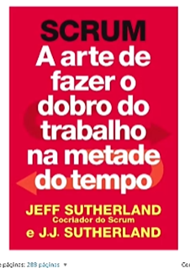

Um projeto é um meio para resolver um problema

Mapa do prpoblema

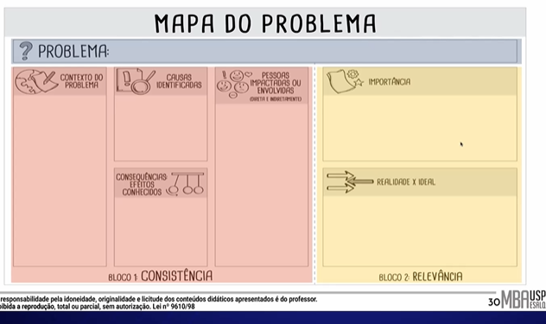

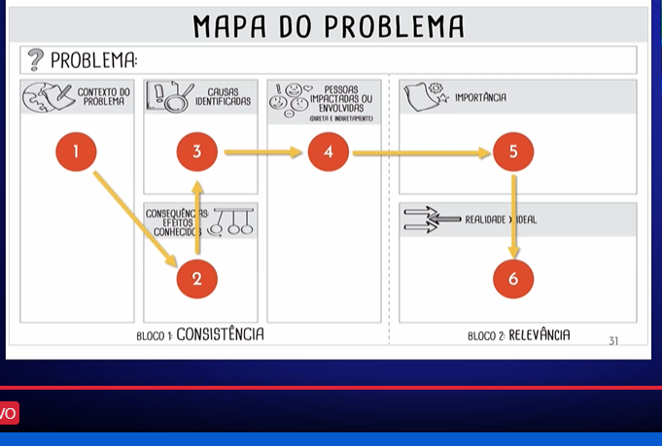

Campo 5 - porque esse problema merece ser resolvido

Campo 6 - Pq eu tenho esse problema hoje - O ideal seria xxxxx

Campo 6 - Eu preciso saber medir o antes e o depois

Um problema resolvido por um projeto pode estar em diferentes estagios. Se eu tenho um problema, preciso entender o problema, encontrar uma solução para ele.

Encontrado o problema

Qual é o problema qu o projeto quer resolver?

Qual é o estagio que o problema está?

Estágio de busca de uma solução

Livro Sprint - para resolver problemas

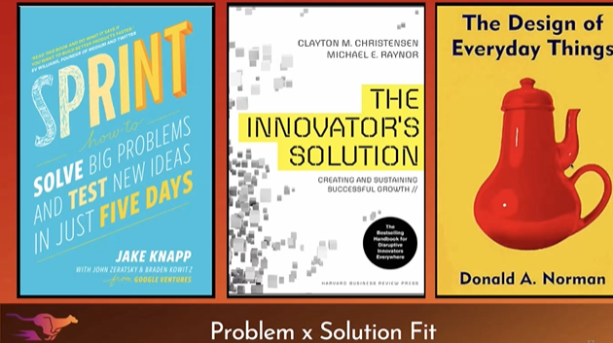

Esses 3 livros serve para encontrar o problema

O 2o. Ponto é encontrar a solução para o problema

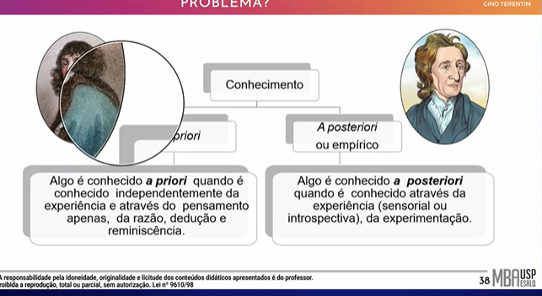

Scrum é calcado no empirismo

Emanual Kant

Problemas

1. Conhecidos - Ex.: Ligar 2 retas... PDCA
2. Conheciveis - (não há solução no passado) dou um próximo passo, o planejamento é para o próximo passo. Quanto mais incerteza, menor é o passo a dar DO, CHECK, ACT, PLAN - a EXECUÇÃO VEM ANTES DO PLANO. Processo adaptativo ou agil. Forma de lidar com problemas que não são conhecidos.

Qual versão mais barata e rápida que vc pode fazer? Feedback

SPRINT do Google - orientado a resolução de problemas

SCRUM - framework orientado a resolver um problema. Criar um produto para resolver um problema (mercado, produto, )

A qualidade não é negociável

Grafeno - substituto pro litio

Andre Gain descobriu como chegar ao grafeno

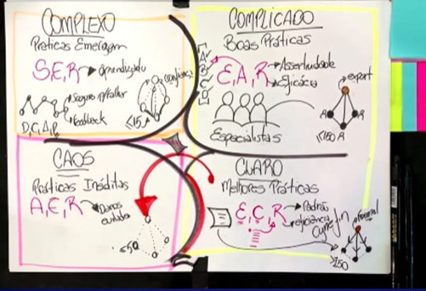

07/12 Aula 2 - Métodos ágeis

Scrum -

O que faz com que uma ideia seja difundida?

Prática ou ideia que é . Pouco importa se a ideia é nova, o que importa é o quanto ela é percebida como nova pelas pessoas. Isso é inovação para Robert Rogers

Livro diffusion of products

Ferramentas: (Tá quente, tá frio )

Dilema da solução

Design sprint

Pivotar = Voltar , retrocedor no seu plano. Um passo atrás

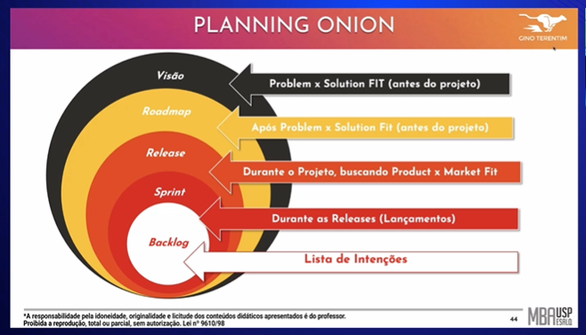

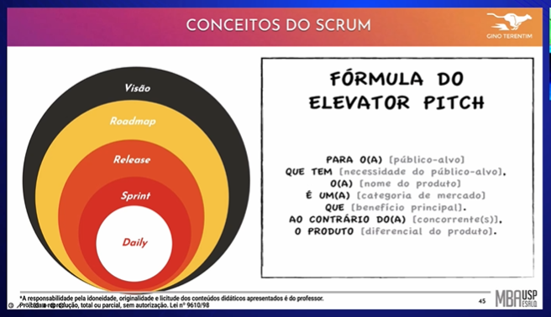

Hipotese

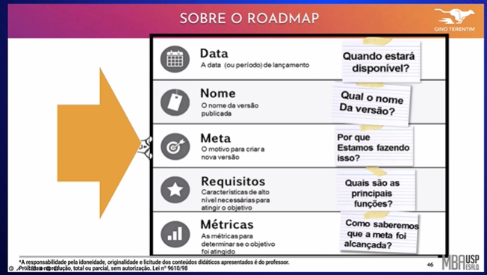

Exemplo de backlog

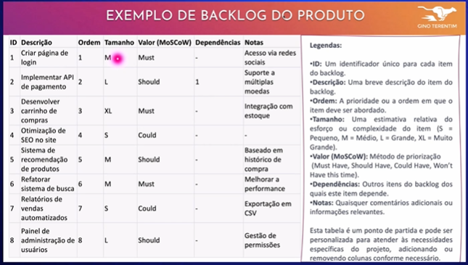

Cada produto só tem 1 problema. O próximo !!

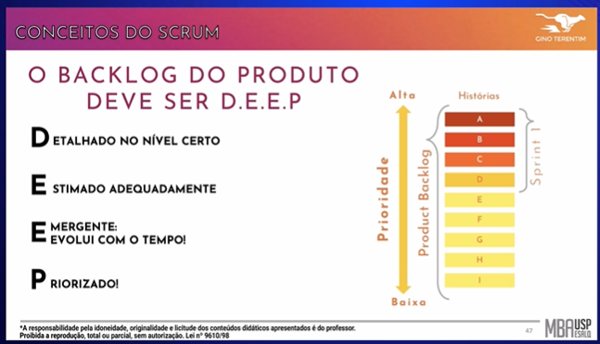

DEEP = Detalhado no nível certo. O próximo problema eu penso depois

Emergente = O PB precisa estar sempre aberto. DCAP

Priorizado = + importante fica em cima

Visão

Roadmap = O exemplo de vender a planta através do mercado livre

Backlog =

Scrum

Como o produto é feito e como as equipes se relacionam

Como construir uma equipe forte?

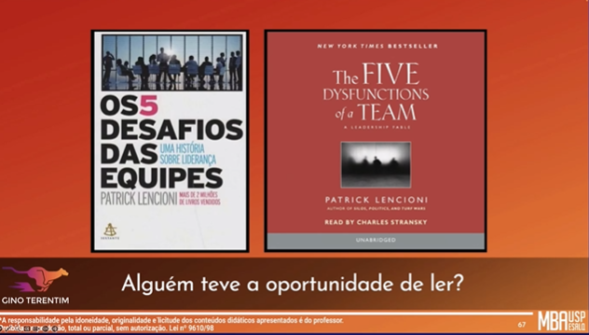

Num time não pode haver estas 5 disfunções

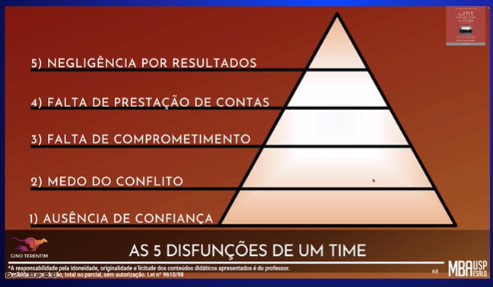

Scrum é calcado em 5 valores importantes:

* Coragem:
* Foco : nós vamos trabalhar em uma pergunta
* Comprometimento: Comprometimento em alcançar essa resposta
* Respeito: Respeitar opniões, divisões, etc
* Abertura: Abertos a receber feedbacks (Se eu não ouvir o tá quente ou tá frio? ) eu não sei pra onde ir

Scrum

Processos empiricos

Num time scrum todos devem ter a mesma informação

Inspeção: Tudo é inspecionado. E se houver oportunidade de melhorar, deve ser feito

Scrum: Incompleto

Gino tem canal no youtube com cursos gratuitos

Scrum é pra 30 dias. Se vc não consegue validar uma hipotese em 30dias, o scrum não serve pra vc. Ele é preparado pra vc não

A cadas 30 dias preciso ter uma entrega. Não é necessário estar em produção, pode ser entregue para validção.

Scrum

1o. Evento é o planejamento - Plano do seguimento de reta, plano da parte, do próximo passo de até 30 dias (sprint planning) Evento de no máximo 30 dias

Backlog do produto preciso responder as 3 perguntas abaixo:

* Qual é a meta da sprint? (ela precisa ster como alvo o produto)
* Pq faremos isso ? Meta da sprint. Quais itens do PB eu vou puxar para cumprir a meta
* Como eu vou alcançar a meta? Quais atividades que prec isso fazer para entregar estes itens

Backlog da sprint dura o tempo que o produto durar

Sprint é um projeto pequeno

Assistir defesas :

Aqui, Alberto: <https://defesas.linka.la/>

*De <*[*https://class.movelms.com/class?t=c0b62bdc2b3f5df912c43bffa1eb1a73*](https://class.movelms.com/class?t=c0b62bdc2b3f5df912c43bffa1eb1a73)*>*

Procurar por esse autor para escrita de historia

Fabio Aguiar e Paulo carolli

Product

XP programming

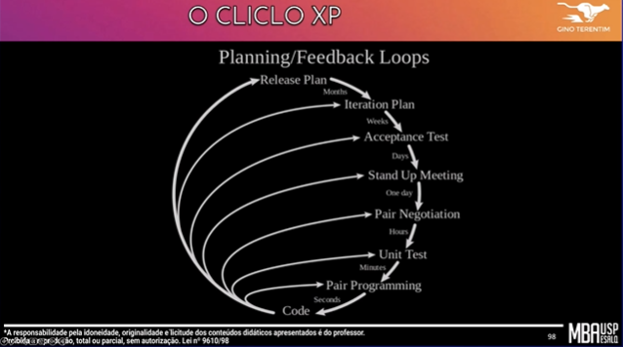

Scrum é mais formal quanto a papeis do que o XP

Explorar cada um dos ciclos de feed

12 práticas que precisam ser incorporadas no XP -

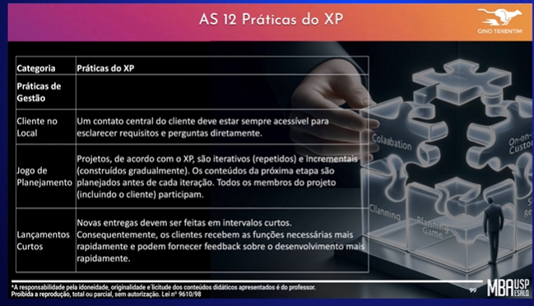

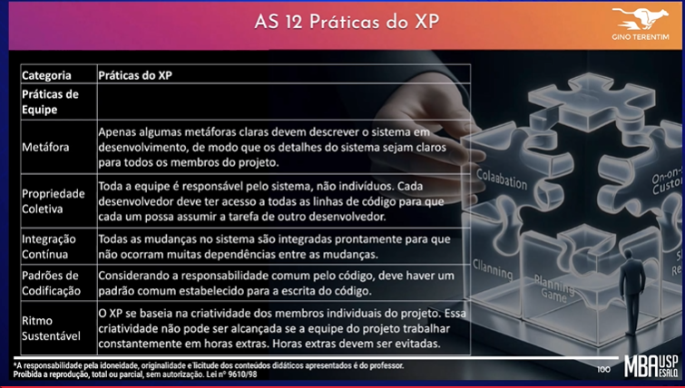

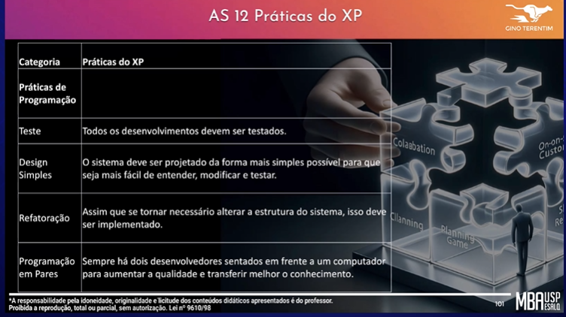

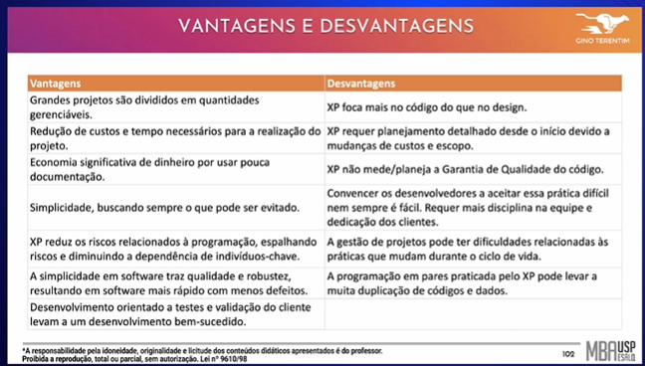

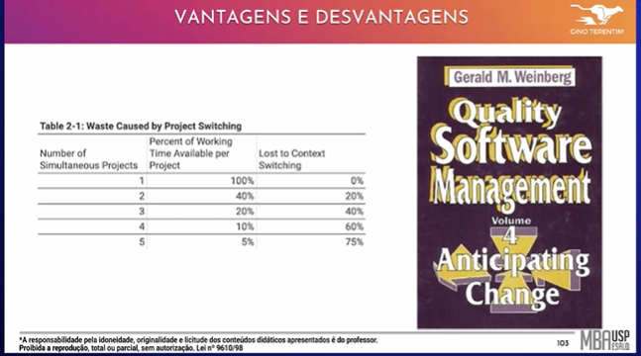

Colocar os estados da atividade é melhor pra dar visibilidade e situar . É um método puxado e não é empurrado

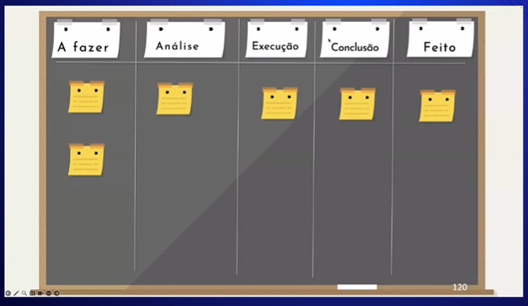

Não se surpreenda 2x. Com a mesma coisa. Vc consegue estimar quanto tmpo atendendo chamados por dia? Então eu vou dimensionar de acordo com o tempo que eu tenho. Divide o dia em 2 partes, uma em X e outra Y... Para não perder a produtividade

"No Manifesto Ágil, a palavra "Scrum" aparece em uma seção que destaca a importância de equipes trabalharem como um único __________ e de produtos serem desenvolvidos de uma maneira ____________ e ____________."

*De <*[*https://academico.movelms.com/ExamReference/GetExam/14838585*](https://academico.movelms.com/ExamReference/GetExam/14838585)*>*